«Искусства несгораемый фитиль»

Олеся Ивановна Бардаль
учитель английского языка
ГУ «Новорыбинская средняя школа-сад»
Аккольский район Акмолинская область

Цели и задачи: повышение мотивации школьников к изучению иностранных языков, воспитание толерантности через знакомство с культурой иноязычных стран, расширение эрудиции учащихся, их лингвистического, филологического и общего кругозора, Познакомить учащихся со страницами жизни и творчества У.Шекспира, и других современных писателей, режиссёров, актеров певцов внесших большой вклад в литературный процесс и развитие поэзии Англии.

Оборудование: «живой» портрет У.Шекспира, стенгазеты, посвященные его творчеству, плакаты с известными крылатыми выражениями и фразеологизмами, принадлежащими Шекспиру, проекты учащихся о творчестве актеров, режиссёров, певцов, балкон, презентация, видеоролик «Саундтрек к фильму «Дежурный Ангел»»

Ход и содержание мероприятия
Душа нашего века, чудо нашей сцены,
Он принадлежит не одному веку, но всем временам.
Английский драматург Бен Джонсон
Teacher: Good morning, boys and girls and our dear guests.
Today we’ll speak about human life. I believe all of you understand that it is very important for us to know about famous people who lived before us and today.
Books are full of many things
That I would like to know
Books are full of greatest men
That lived long long ago.
How please pay your attention to the screen. Answer my questions, please.
- Is it possible to live without books for you?
- How do you choose a book?
- What kind of books do you like to read?
- Would you like to read books of British writers?
- What British writers do you know

Teacher: Now let’s speak about some British writers. Today we’ll speak about William Shakespeare.It’s seems to me that hundreds years ago great and outstanding English poet and playwright was created his famous plays this way. These plays became immortal.

ВЫХОДИТ ШЕКСПИР, САДИТСЯ С ПЕРОМ В РУКЕ НА ФОНЕ ПОРТРЕТА
(ПРЕЗЕНТАЦИЯ О ЖИЗНИ ШЕКСПИРА)

(Выходит Екатерина и знакомит ребят со своим проектом)
Создавая свой проект, я с удовольствием изучила известного английского деятеля всех времен Уильяма Шекспира.
W.Shakespear was born in the family of a salesman. At the age of eleven he entered grammar school, where he was taught grammar, Latin and rhetoric. In his salad days he married Ann Heatherway and they had three children. In 1585 he left his native town and an actor. Later she became an actor and organizes his own theatre. It exists till now.
His death was mysterious because his date of birth and his date of death were the same. Only 400 years later he was regarded as the greatest author in English poetry.
W. Shakespeare wrote 37 plays and they’ re still frequently read through out the world.
Уи́льям Шекспи́р — английский поэт и драматург, зачастую считается величайшим англоязычным писателем и одним из лучших драматургов мира. Часто именуется национальным поэтом Англии. Написанные работы состоят из 38 пьес, 154 сонетов, 4 поэм и 3 эпитафий. Пьесы Шекспира переведены на все основные языки и ставятся чаще, чем произведения других драматургов.
Он был совладельцем театральной компании под названием «Слуги короля».
Большинство работ Шекспира написаны в период с 1589 по 1613 год. Его ранние пьесы в основном относятся к комедиям и хроникам, в которых Шекспир значительно преуспел.
Затем в его творчестве настал период трагедий, включающих произведения «Гамлет», «Король Лир», «Отелло» и «Макбет», которые считаются одними из лучших на английском языке.
Уже при жизни Шекспир получал похвальные отзывы о своих работах, но по-настоящему он стал популярен только в XIX веке.
Произведения Шекспира остаются популярными и в наши дни, они постоянно изучаются и переосмысливаются в соответствии с политическими и культурными условиями.

(ПЕРЕД ИНТЕРАКТИВНОЙ ДОСКОЙ БАЛКОН, ШЕКСПИР В ЖИВОМ ПОРТРЕТЕ, РОМЕО ВЫХОДИТ И ИГРАЕТ СВОЮ РОЛЬ)
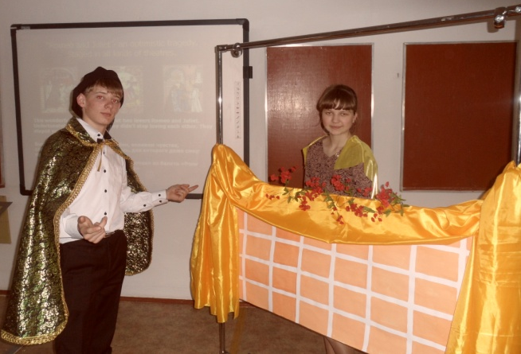
Ромео.What lights through yonder window breaks?
It is the east and Juliet is the sun.
It is my lady, o , it is my love.
Джульетта.O Romeo Romeo! Why are you Romeo?
Deny your father and refuse your name.
Ромео.Shall I hear more , or shall I speak at this?
Джульетта.This but your name is my enemy;
What’s Montague? It is nor hand, nor foot,
Nor arm, nor face, nor any other part
Belonging to a man. Oh, be some other name.
Ромео.I take you at your word.
Call me but love, and I’ll be new baptized.
And since then I never will be Romeo.
Джульетта.Do you love me? I know you’ll say yes and I will take your word.
O! Swear not by the moon ? the inconstant moon
That monthly changes in her circled orb.
Ромео.What shall I swear by?
Джульетта.Do not swear at all.
Good night, good night, my Romeo!
Кормилица (кричит за сценой). Juliet!
Джульетта.I hear some noise within. Dear love, good-bye!
Ромео.O, blessed, blessed night I am afraid
Being in night all this is but dream.
Джульетта.Three words, dear Romeo, and good night indeed.
If that your love be honourable
Your purpose marriage, send me word tomorrow.
Ромео.My dear!
Джульетта.At what o’clock tomorrow shall I send to you?
Ромео.At the hour of nine.
Джульетта.Good night, good night. Parting is such sweet sorrow
That I shall say good night till ot be morrow.
Ромео спускается вниз.

Teacher: Among them “ Hamlet”
(Сцена монолог Гамлета на английском и русском языке. Во время монолога, показ отрывка из спектакля «Гамлет» без звука)

To be, or not to be: that is the question:
Whether 'tis nobler in the mind to suffer
The slings and arrows of outrageous fortune,
Or to take arms against a sea of troubles,
And by opposing end them? To die: to sleep;
No more; and by a sleep to say we end
The heart-ache and the thousand natural shocks
That flesh is heir to, 'tis a consummation
Devoutly to be wish'd. To die, to sleep;
To sleep: perchance to dream: ay, there's the rub;
For in that sleep of death what dreams may come
When we have shuffled off this mortal coil,
Must give us pause: there's the respect
That makes calamity of so long life;
For who would bear the whips and scorns of time,
The oppressor's wrong, the proud man's contumely,
The pangs of despised love, the law's delay,
The insolence of office and the spurns
That patient merit of the unworthy takes,
When he himself might his quietus make
With a bare bodkin? who would fardels bear,
To grunt and sweat under a weary life,
But that the dread of something after death,
The undiscover'd country from whose bourn
No traveller returns, puzzles the will
And makes us rather bear those ills we have
Than fly to others that we know not of?
Thus conscience does make cowards of us all;
And thus the native hue of resolution
Is sicklied o'er with the pale cast of thought,
And enterprises of great pith and moment
With this regard their currents turn awry,
And lose the name of action.-Soft you now!
The fair Ophelia! Nymph, in thy orisons
Be all my sins remember'd.
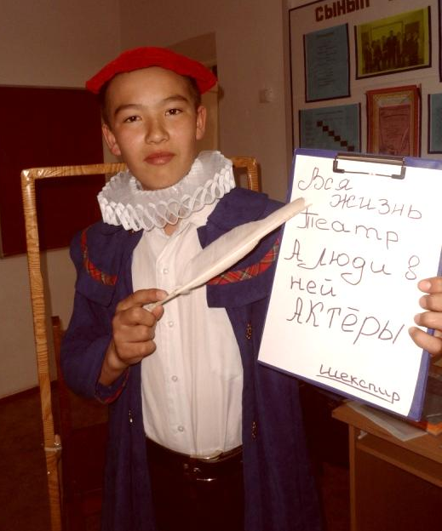
В белом летает муза
После монолога Гамлета она говорит

А. Васильчиков
Свой возраст в зеркале увидишь ты,
В часах — минуты, что нельзя вернуть.
Ложится жизнь на чистые листы —
Из этой книги ты постигнешь суть.
Напомнит беспощадное стекло
Морщинами, что пасть могилы ждет;
А время-вор мгновеньем протекло
В тени часов и к вечности ведет.
доверь заветным письменам скорей
Все то, что памяти не удержать —
Когда-нибудь плоды своих идей
Пожнешь и сможешь ты себя познать.
И ты, читая мудрость этих строк,
Весьма богатый извлечешь урок.

Шекспир встает и говорит
All the world’s a stage,
And all the men and women merely players:
Вся жизнь театр, а люди в ней актеры

Teacher: Но труды Шекспира живы, потому, что сегодня в нашем современном обществе на его стихи звучат в песнях, люди проживают жизни героинь Шекспира
. W.Shakespeare was really a genius. He has left a significant trace in the field of world literature. И я предлагаю вам посмотреть саундтрек на 130 сонету Шекспира

Саундтрек к сериалу
«Дежурный ангел»
Адрес http://www.youtube.com/watch?v=CfEjzFvAQ6s
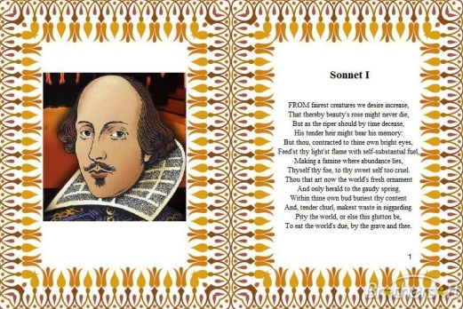

Teacher: Сегодня очень популярны фильмы снятые на английском языке, творчество английских писателей переведены на многие языки мира. Одной из популярных певиц нашей современности стала Джоан Роулинг- невероятно популярная английская писательница, автор серии романов о Гарри Поттере, переведённых на десятки языков, в том числе и на русский.
А кто из вас читал или смотрел фильмы о гари потере? (ответы учащихся)
А кто приобрел знания в сфере колдовства и сможет нам назвать волшебные заклинания?
- Авада Кедавра — смертельное проклятие. Нет противодействия. Заклинание запрещено Министерством магии, является непростительным заклятием
Бомбардо (1)— взрывное заклятие.
Люмос — Зажигает огонь на конце палочки
- Редукто — взрывает, крошит на куски, разрушает предмет.
- Экспеллиармус — заклинание разоружения, выбивает палочку или другое оружие из рук противника.
А давайте вспомним героев этого романа и в этом нам поможет автор проекта.
Автор проекта знакомит с героями романа

Teacher: Английский языстремительно вошел в нашу жизнь. Герои мультфильмов, сериалов стали кумирами многих девчонок и мальчишек. А песня, песня всегда объединяет людей, поднимает настроение и творчество английских певцов молодое поколение очень хорошо знает и любит.
Изучая их творчество на уроках английского языка, ребята подготовили проекты
(презентация проектов и исполнение песен (девочки 8 класса)

- Zachary David Alexander "Zac" Efron (born October 18, 1987) is an American actor and singer.
- Дже́нсен Росс Эклс
- Шаки́ра Исабе́ль Меба́рак Рипо́лль (Во время рассказы на доске демонстрируется клип адрес - http://www.youtube.com/watch?v=pRpeEdMmmQ0)
- Cheryl Ann Cole (Во время рассказы на доске демонстрируется клип адрес - http://yandex.kz/video/search?text=%D0%BA%D0%BB%D0%B8%D0%BF%20Cheryl%20Cole%20-%20One%20Thousand&where=all&filmId=wr4p4tjtUXI)
- Selena Marie Gomez

(исполнение песни Селены Гомес Love You Like A Love Song)

Teacher: Дорогие друзья! Сегодня мы с вами окунулись в разнообразный мир творчества: театральный мир, писательскую деятельность, музыку. Английский язык позволяет нам, стать мобильными, продвинутыми, коммуникабельными. И я жду вас на своих уроках, чтобы продолжить постигать неизведанные страницы учебника английского языка.

